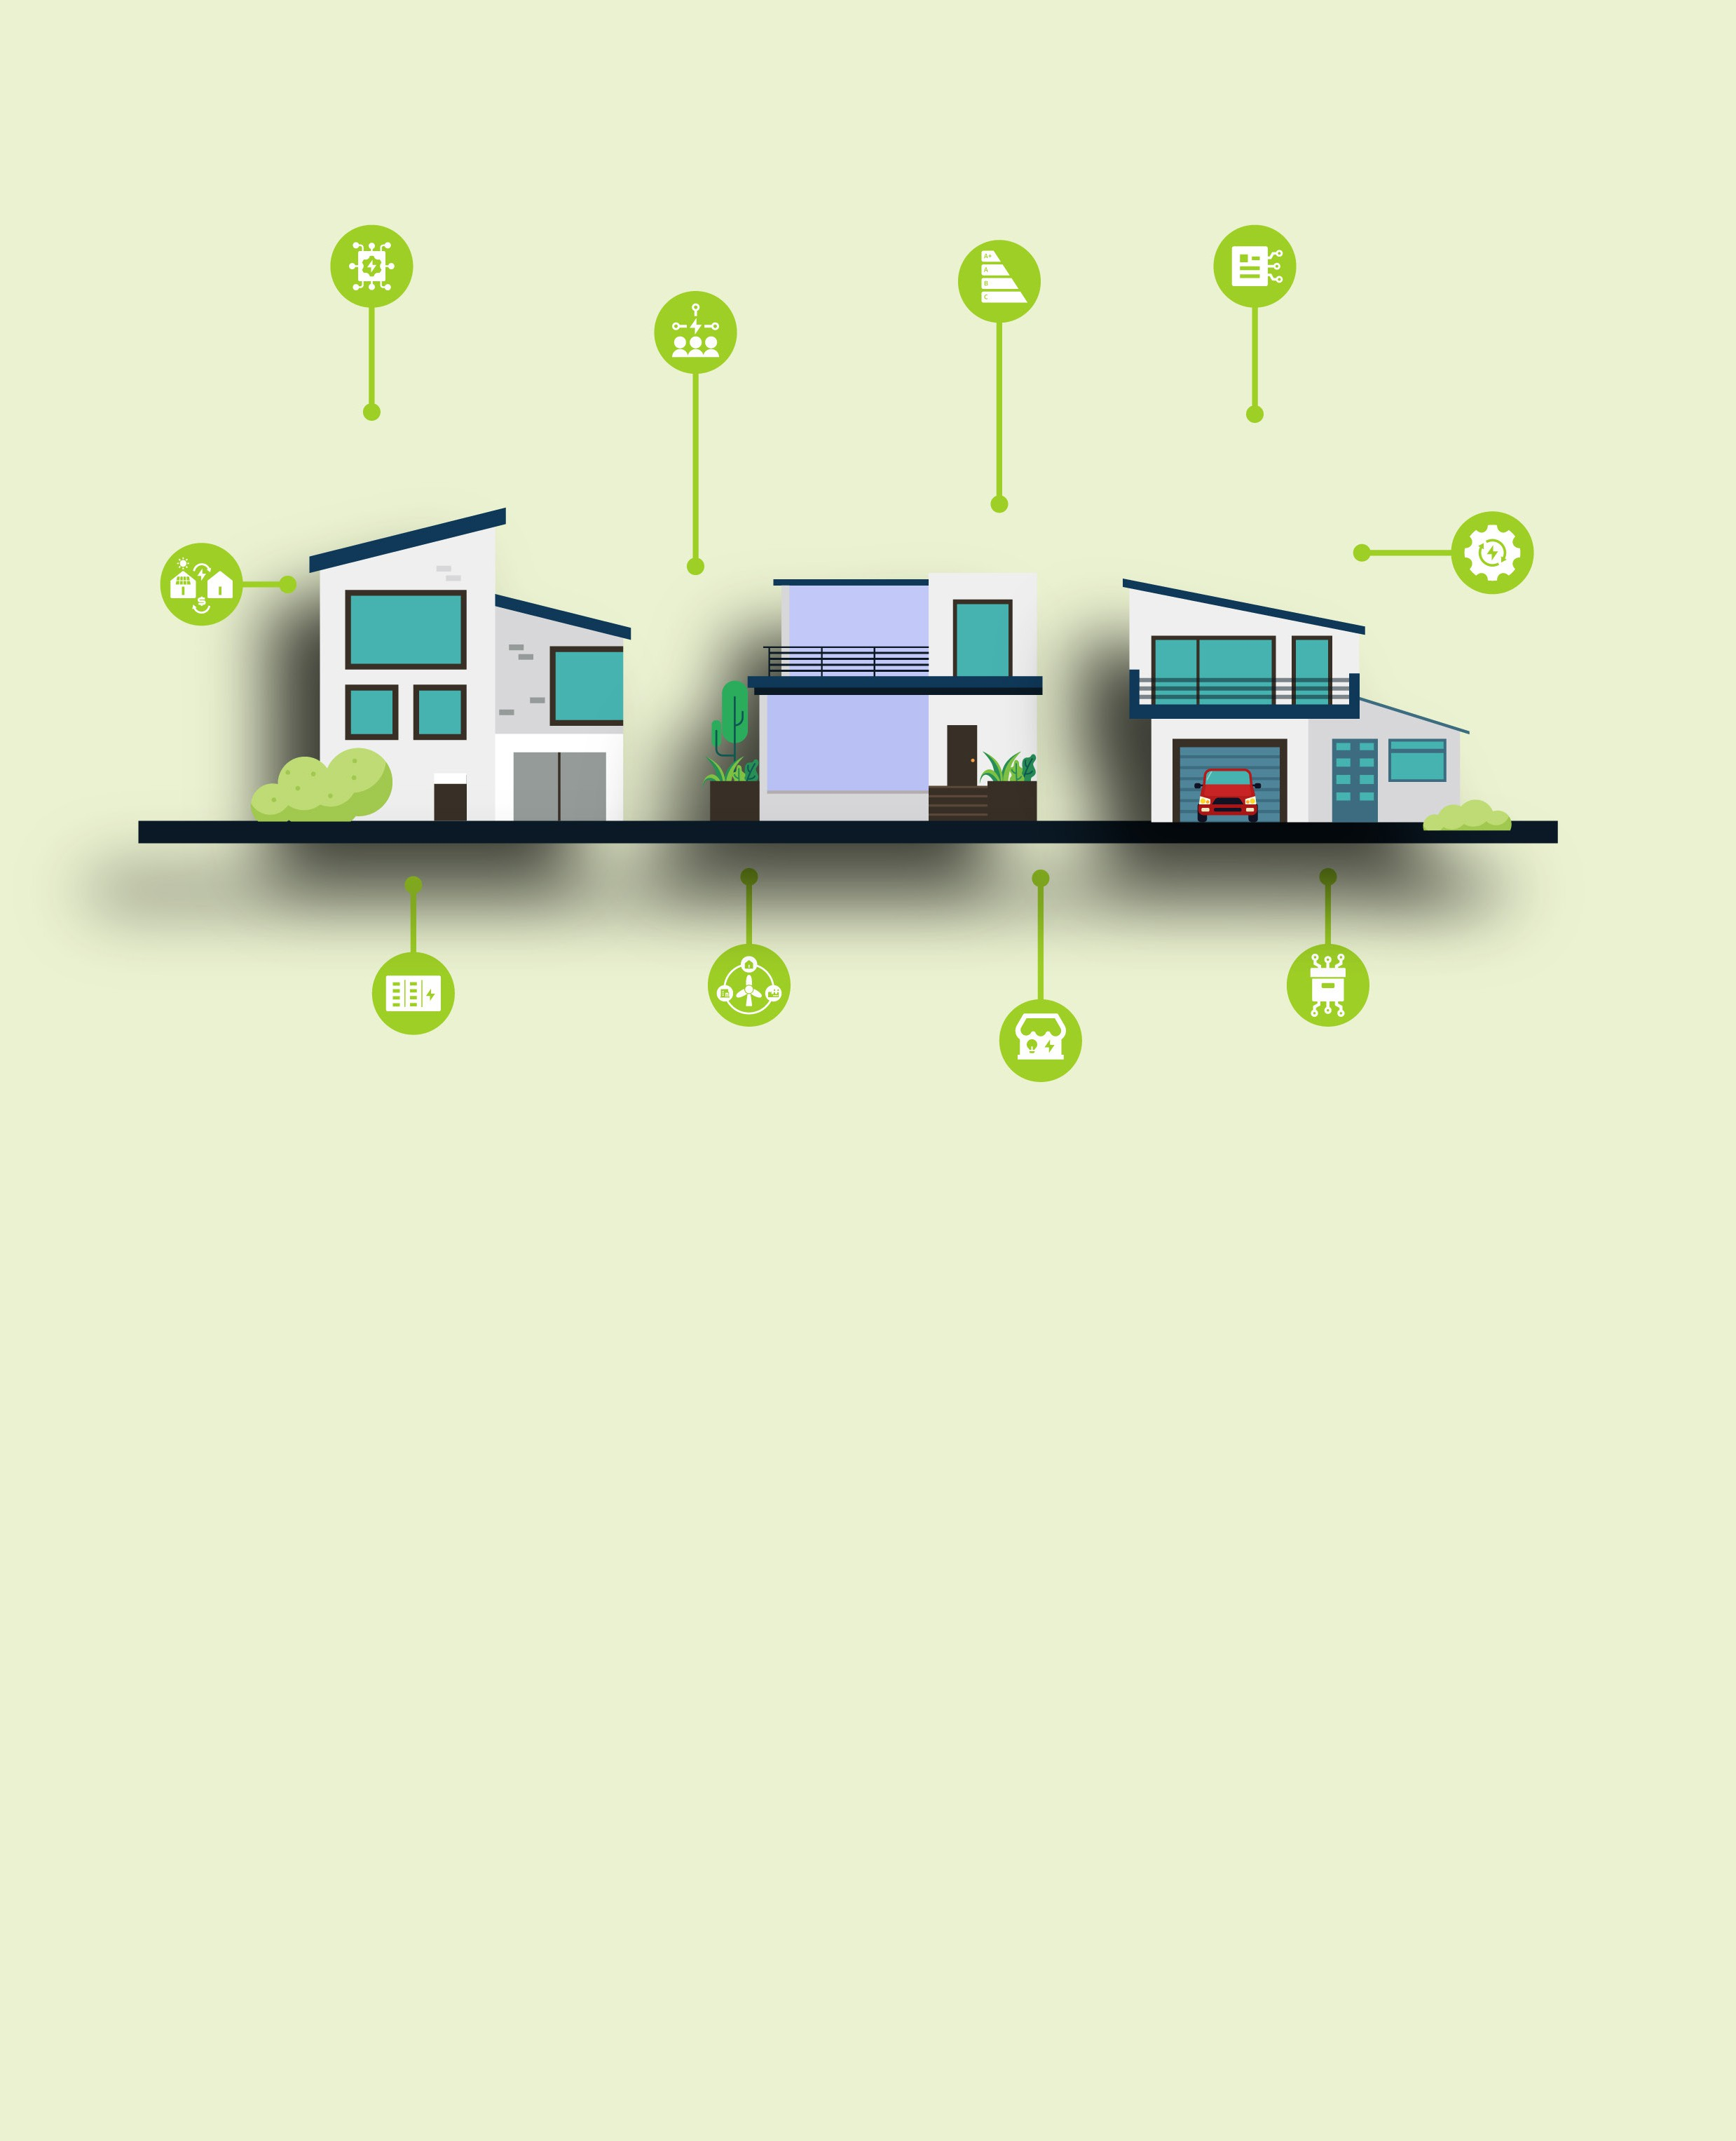
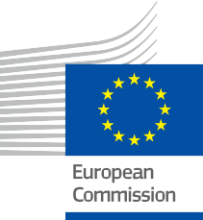


Die Energiegemeinschaft mit Energie versorgen
Ein praktischer Leitfaden für Mitglieder der Energiegemeinschaft
Informations- und Engagementpaket – DE
ENERGIE

Copyright

Fertiggestellt im: Dezember 2024

Cover von: Grafische Illustrationen „Smart Home 1”, „Smart Home 2” und „Smart Home 3” von Freepik, zusammengestellt und modifiziert von EWORX
Schriftart: EC Square Sans Pro

Quellenangabe: „Die Energiegemeinschaft mit Energie versorgen– Ein praktischer Leitfaden für Mitglieder der Energiegemeinschaft – Informations- und Engagementpaket“ wurde im Rahmen des Every1-Projekts erstellt und ist, sofern nicht anders angegeben, unter CC BY-SA 4.0 lizenziert.

Haftungsausschluss

Haftungsausschluss: | Dieses Projekt wurde im Rahmen des Forschungs- und Innovationsprogramms „Horizont“ der Europäischen Union (2021–2027) unter der Fördernummer Nr. 101075596 finanziert. Die alleinige Verantwortung für den Inhalt dieses Kurses liegt beim Every1-Projekt und spiegelt nicht unbedingt die  Meinung der Europäischen Union wider.
Haftungsausschluss für Bilder: | Die EU besitzt keine Urheberrechte an den in dieser Veröffentlichung verwendeten Bildern. Die Lizenz und die Genehmigung zur Nutzung der Bilder sind unter jedem Bild angegeben.
Haftungsausschluss zur Anpassung: | Teile dieses Lernmaterials stammen aus den im Abschnitt „Danksagungen“ aufgeführten Quellen und bieten eine fokussierte Perspektive auf das Thema. Diese Anpassungen wurden vom Every1-Projekt  (der „Anpasser”) erstellt und veröffentlicht und unterliegen, sofern nicht anders angegeben, der Lizenz CC BY-SA 4.0. Das Every1-Projekt ist allein verantwortlich und haftbar für diese abgeleiteten Werke,  und die Anpassungen werden von den ursprünglichen Urhebern der Ressourcen nicht unterstützt. Mit DeepL übersetzt und mit KI auf Fehler überprüft. Wenn Sie Fehler entdeckt haben und uns bei der Verbesserung der Übersetzung helfen möchten, senden Sie uns gerne eine Nachricht an every1translations@think-e.be.
Erklärung zur Wiederverwendbarkeit: | Sie können dieses Material an Ihre spezifischen Bedürfnisse und Ihren lokalen Kontext anpassen. Dies kann die Einbindung von Informationen über lokale Initiativen, die Übersetzung des Inhalts in andere Sprachen oder die Fokussierung auf bestimmte Aspekte umfassen, die für Ihr Publikum am relevantesten sind.

Inhaltsverzeichnis

Über EVERY1 4

Einführung 5

Energiedatenmanagement 7

Praktischer Leitfaden 7

Vorteile für Mitglieder der Energiegemeinschaft 7

Wichtige Überlegungen für Mitglieder der Gemeinschaft 7

Wichtige Erkenntnisse 8

Blockchain-Technologie 9

Praktischer Leitfaden 9

Vorteile für den Energiesektor 9

Wichtige Überlegungen für Energiegemeinschaften

und Unternehmen 9

Wichtige Erkenntnisse 10

Intelligente Verträge 11

Praktischer Leitfaden 11

Vorteile für den Energiesektor 11

Wichtige Überlegungen 11

Wichtige Erkenntnisse 12

Peer-to-Peer (P2P)-Energiehandel 13

Praktischer Leitfaden 13

Vorteile für Sie als Community-Mitglied 13

Wichtige Überlegungen für Community-Mitglieder 14

Wichtige Erkenntnisse 14

Lokale Energiemärkte 15

Praktischer Leitfaden 15

Vorteile für Mitglieder der Energiegemeinschaft 15

Wichtige Überlegungen für Mitglieder der Gemeinschaft 15

Wichtige Erkenntnisse 16

Energiegemeinschaften 17
Praktischer Leitfaden 17
Vorteile für Sie als Mitglied der Gemeinschaft 17
Wichtige Überlegungen für Community-Mitglieder 18
- Mikronetze 19
Praktischer Leitfaden 19
Vorteile für Mitglieder der Energiegemeinschaft 19
Wichtige Überlegungen für Community-Mitglieder 19
Wichtige Erkenntnisse 20
- Energiespeicherung in der Gemeinde 21
Praktischer Leitfaden 21
Vorteile für Mitglieder der Energiegemeinschaft 21
Wichtige Überlegungen für Mitglieder der Gemeinschaft 21
Wichtige Erkenntnisse 22
- Energieeffizienzmaßnahmen 23
Praktischer Leitfaden 23
Vorteile für Mitglieder der Energiegemeinschaft 23
Wichtige Maßnahmen für Mitglieder der Gemeinschaft 23
Zusätzliche Überlegungen 24
Wichtige Erkenntnisse 24
- Bürgerbeteiligung bei der Energieplanung 25
Praktischer Leitfaden 25
Vorteile für Gemeindemitglieder 25
Wichtige Überlegungen für Community-Mitglieder 25
Wichtige Erkenntnisse 26
Abschließende Bemerkungen 27
Danksagungen 28



Über EVERY1



Das Every1-Projekt hat sich zum Ziel gesetzt, ein wirkungsvolles Konzept zu entwickeln, das alle Elemente umfasst, die für eine effektive Beteiligung aller europäischen Interessengruppen am digitalen Energiemarkt erforderlich sind. Das Projekt beginnt mit einer gründlichen, datengestützten Analyse der Interessengruppen und Ökosysteme, um zu ermitteln, wer sie sind, was sie wissen, wie sie Informationen nutzen und wo sie danach suchen. Ebenso werden bestehende und neue Lösungen bewertet und validiert, und Anwendungsfälle dienen dazu, zu verstehen, was die Interessengruppen wissen müssen, um eine Rolle zu übernehmen, die ihrem Potenzial entspricht. Diese Lücke wird genutzt, um Lernpfade zu entwickeln, die zur Identifizierung des erforderlichen Materials für den Kapazitätsaufbau führen. Parallel dazu arbeitet Every1 daran, einen Markt zu schaffen, indem es bewährte Verfahren mit politischen Entscheidungsträgern und Energieregulierungsbehörden austauscht, Diskussionen über Hindernisse ermöglicht und gemeinsames Kommunikationsmaterial für ihre Kollegen entwickelt.

Möchten Sie sich näher mit der digitalen Energiewende befassen? Scannen Sie den untenstehenden QR-Code oder besuchen Sie die EVERY1-Projektwebsite unter https://every1.energy/, um Ressourcen, Fallstudien und Einblicke zu erhalten, wie Sie zur Gestaltung einer Zukunft mit sauberer Energie beitragen können.



Einleitung
Der Wandel hin zu einem dezentralisierten und digitalisierten Energiesystem bietet Gemeinden spannende Möglichkeiten, sich aktiv an der Energiewende zu beteiligen. Dieses Paket, das sich auf die Rolle des einzelnen Mitglieds innerhalb der Gemeinde konzentriert, soll Sie in die Lage versetzen, verschiedene Aspekte der Energiewende zu erkunden und zu einem widerstandsfähigeren und nachhaltigeren lokalen Energienetzwerk beizutragen.
- Energiedatenmanagement: Dazu gehört das Sammeln, Speichern und Analysieren von Energiedaten, um wertvolle Einblicke in Energieverbrauchs- und -produktionsmuster zu gewinnen, was fundierte Entscheidungen und ein optimiertes Energiemanagement ermöglicht.
- Blockchain-Technologie: Diese sichere und transparente Technologie stärkt das Vertrauen und die Effizienz im Energiesektor, indem sie sichere Transaktionen ermöglicht, die Rückverfolgbarkeit verbessert und innovative Energielösungen unterstützt.
- Smart Contracts: Diese selbstausführenden Verträge automatisieren und rationalisieren Energietransaktionen, reduzieren den Verwaltungsaufwand und gewährleisten sichere und transparente Vereinbarungen.
- Peer-to-Peer-Energiehandel: Dieser ermöglicht es Ihnen, erneuerbare Energien direkt mit anderen Mitgliedern Ihrer Gemeinde zu kaufen und zu verkaufen, was die lokale Energieverteilung fördert und ein dezentraleres Energiesystem unterstützt.
- Lokale Energiemärkte: Diese Plattformen erleichtern den Kauf und Verkauf von Energie innerhalb eines lokalen Gebiets, fördern gemeindebasierte Energieprojekte, verbessern die Energieversorgungssicherheit und unterstützen den Übergang zu einem dezentraleren Energiesystem.
- Energiegemeinschaften: Diese Gemeinschaften befähigen lokale Gruppen durch demokratische und mitgliedergeführte Strukturen, ihre Energieressourcen gemeinsam zu erzeugen, zu verteilen und zu verwalten, was zu mehr lokaler Eigenverantwortung und Kontrolle führt.
- Mikronetze: Diese in sich geschlossenen Energiesysteme verbessern die Widerstandsfähigkeit der Gemeinschaft, indem sie bei Ausfällen unabhängig arbeiten und erneuerbare Energiequellen für eine nachhaltigere Energieversorgung integrieren.
- Gemeinschaftliche Energiespeicherung: Gemeinsame Energiespeichersysteme ermöglichen es Gemeinden, überschüssige erneuerbare Energie für die spätere Nutzung zu speichern, wodurch die Energieversorgungssicherheit verbessert, die Vorteile sauberer Energie maximiert und die Zusammenarbeit innerhalb der Gemeinde gefördert werden.
- Energieeffizienzmaßnahmen: Die Umsetzung von Energieeffizienzmaßnahmen und -modernisierungen kann den Energieverbrauch erheblich senken, die Energiekosten reduzieren und zu einer nachhaltigeren Gemeinde beitragen.
- Bürgerbeteiligung bei der Energieplanung: Die aktive Beteiligung der Bürger an lokalen Energieplanungsprozessen stellt sicher, dass Energiepläne die Bedürfnisse und Werte der Gemeinschaft widerspiegeln und fördert so mehr Transparenz und Verantwortlichkeit bei der Energiewende.

Zielgruppen

Primär

Dieser Leitfaden richtet sich an Personen, die sich für lokale Energiegemeinschaften interessieren und sich daran beteiligen möchten, um eine widerstandsfähigere und nachhaltigere Energiezukunft zu fördern. Er befähigt Gemeindemitglieder, sich am Peer-to-Peer-Energiehandel zu beteiligen, Energiegenossenschaften beizutreten, Mikronetze zu nutzen und Technologien wie Blockchain und Smart Contracts einzusetzen. Durch Einblicke in das Energiedatenmanagement, die Energiespeicherung in der Gemeinde und lokale Energiemärkte versetzt der Leitfaden Einzelpersonen in die Lage, ihre lokale Energielandschaft aktiv mitzugestalten und zu einem kooperativeren und nachhaltigeren Energieökosystem beizutragen.

Sekundär

Fachleute, die an der Entwicklung und Unterstützung von Energiegemeinschaften beteiligt sind, wie Mitarbeiter von Umwelt-NGOs, Energieagenturen und lokalen Behörden, werden diesen Leitfaden als wertvolle Ressource schätzen. Er bietet einen umfassenden Überblick über wichtige Konzepte und praktische Strategien zur Förderung des Engagements der Gemeinschaft in der Energiewende, einschließlich der Beteiligung der Bürger an der Energieplanung. Die Einblicke des Leitfadens in die organisatorischen
Aspekte von Energiegemeinschaften und die Anwendung digitaler Technologien können als Grundlage für die Entwicklung wirksamer gemeinschaftlicher Energieinitiativen und -strategien dienen.

- Energiedatenmanagement

Die Macht der Informationen für intelligentere Energieentscheidungen nutzen

Praktischer Leitfaden

Das Energiedatenmanagement umfasst die systematische Erfassung, Speicherung und Analyse von energiebezogenen
Daten aus verschiedenen Quellen, darunter intelligente Zähler, in Haushalten oder Gemeinschaftsgebäuden installierte Sensoren und sogar externe Faktoren wie Wettervorhersagen. Ziel ist es, Rohdaten in umsetzbare Erkenntnisse umzuwandeln, die Energiegemeinschaften in die Lage versetzen, fundierte Entscheidungen über ihren Energieverbrauch, ihre Energieerzeugung und ihre allgemeinen Managementstrategien zu treffen.

Vorteile für Mitglieder der Energiegemeinschaft
- Verbesserte Energieeffizienz: Durch die Analyse des Energieverbrauchsverhaltens können Gemeinden Bereiche mit Verschwendung identifizieren und gezielte Energiesparmaßnahmen umsetzen, was zu geringeren Energiekosten und einem geringeren CO2-Fußabdruck führt.
- Optimierte Integration erneuerbarer Energien: Das Energiemanagement hilft Kommunen, die Schwankungen erneuerbarer Energiequellen wie Sonne und Wind zu verstehen, sodass sie die Erzeugungsmuster besser vorhersagen und deren Integration in das lokale Energiesystem optimieren können.
- Verbesserte Bedarfsprognose und -planung: Durch die Analyse historischer Energieverbrauchsdaten und die Berücksichtigung von Faktoren wie Wetterbedingungen können Gemeinden den zukünftigen Energiebedarf genauer prognostizieren. Dies ermöglicht eine bessere Planung der Energieerzeugung, -speicherung und -verteilung und gewährleistet eine zuverlässige und kostengünstige Energieversorgung.

- Fundierte Entscheidungsfindung: Energiedaten liefern wertvolle Erkenntnisse, die eine Vielzahl von Entscheidungen innerhalb der Gemeinde beeinflussen können, von Infrastrukturinvestitionen und Energiebeschaffungsstrategien bis hin zu Bürgerbeteiligung und Bildungsprogrammen.
- Transparenz und Verantwortlichkeit: Indem Energiedaten für die Gemeindemitglieder zugänglich und transparent gemacht werden, fördert das Energiedatenmanagement Vertrauen und Verantwortlichkeit und trägt so zu einem demokratischeren und partizipativeren Energiesystem bei.

Wichtige Überlegungen für Gemeindemitglieder

- Datenerfassung und Infrastruktur: Stellen Sie sicher, dass eine geeignete Infrastruktur zur Datenerfassung vorhanden ist, z. B. intelligente Zähler und Sensoren, um genaue und zuverlässige Energiedaten zu erfassen.
- Datenspeicherung und -sicherheit: Implementieren Sie sichere Datenspeicherlösungen, um sensible Energiedaten vor unbefugtem Zugriff oder Verstößen zu schützen. Ziehen Sie cloudbasierte Speicheroptionen oder lokale Server mit robusten Sicherheitsmaßnahmen in Betracht.
- Datenanalyse und -visualisierung: Nutzen Sie Datenanalyse-Tools und -Techniken, um Rohdaten in aussagekräftige Erkenntnisse umzuwandeln. Visualisierungen wie Diagramme und Grafiken können dabei helfen, diese Erkenntnisse den Mitgliedern der Gemeinschaft effektiv zu vermitteln.

  - Datenschutz und Einwilligung: Legen Sie klare Datenschutzrichtlinien fest und holen Sie die informierte Einwilligung der Gemeindemitglieder zur Erfassung, Speicherung und Verwendung ihrer Energiedaten ein.
  - Zusammenarbeit und Wissensaustausch: Fördern Sie die Zusammenarbeit zwischen Community-Mitgliedern, Energieexperten und Technologieanbietern, um das volle Potenzial von Energiedaten auszuschöpfen. Tauschen Sie Erkenntnisse und Best Practices aus, um Innovationen und kontinuierliche Verbesserungen im Energiemanagement voranzutreiben.

Wichtige Erkenntnisse

Das Energiemanagement ist ein wichtiger Bestandteil beim Aufbau einer intelligenten, nachhaltigen und widerstandsfähigen Energiegemeinschaft. Durch die Nutzung der Möglichkeiten von Daten können Gemeinschaften wertvolle Einblicke in ihre Energieverbrauchs- und -erzeugungsmuster gewinnen, fundierte Entscheidungen treffen und sich aktiv an der Energiewende beteiligen. Durch die Einführung des Energiemanagements können Gemeinschaften eine effizientere, gerechtere und umweltbewusstere Energiezukunft gestalten.

Implementieren Sie ein Energiedatenmanagementsystem, um Daten für eine bessere Entscheidungsfindung zu sammeln und zu analysieren. Diese Daten können Ihre Gemeinde in die Lage versetzen, datengestützte Entscheidungen zu treffen und Energiemanagementstrategien zu optimieren.

„Unsere Gemeinschaft möchte fundiertere Entscheidungen über unseren Energieverbrauch und die Integration erneuerbarer Energien treffen.
Wir brauchen eine Möglichkeit, Energiedaten zu sammeln, zu analysieren und zu visualisieren, um Bereiche mit Verbesserungspotenzial zu identifizieren.“

- Blockchain-Technologie

Verbesserung von Vertrauen, Transparenz und Effizienz im Energiesektor
Praktischer Leitfaden

Die Digitalisierung durch Blockchain-Technologie revolutioniert den Energiesektor, indem sie sichere, transparente und dezentrale Plattformen für Transaktionen und Datenmanagement bereitstellt. Die Blockchain-Technologie ist ein dezentrales und verteiltes digitales Hauptbuch, das Transaktionen über ein Computernetzwerk sicher aufzeichnet.

Vorteile für den Energiesektor

    - Erhöhte Sicherheit und Transparenz: Durch ihre Dezentralität ist die Blockchain äußerst widerstandsfähig gegen Hackerangriffe und Betrug. Alle Transaktionen und Daten werden in der Blockchain aufgezeichnet und sind für alle Netzwerkteilnehmer sichtbar, was Transparenz und Verantwortlichkeit gewährleistet. Dies kann dazu beitragen, Betrug und Fehler bei Energietransaktionen, Abrechnungen und Berichten zu reduzieren.
    - Optimierte Prozesse und reduzierte Kosten: Durch die Automatisierung und Optimierung von Prozessen kann Blockchain den Verwaltungsaufwand und die Transaktionskosten senken. Intelligente Verträge ermöglichen die automatisierte Ausführung von Vereinbarungen, wodurch Zwischenhändler und manuelle Eingriffe überflüssig werden.
    - Verbesserte Rückverfolgbarkeit und Lieferkettenmanagement: Blockchain kann zur Verfolgung der Herkunft und Bewegung von Energieressourcen eingesetzt werden und sorgt so für Transparenz und Verantwortlichkeit in Lieferketten. Dies kann dazu beitragen, Betrug zu verhindern, eine ethische Beschaffung sicherzustellen und die Entwicklung nachhaltiger Energiemärkte zu unterstützen.
- Verbessertes Netzmanagement und mehr Flexibilität: Blockchain-basierte Lösungen können den Austausch von Energiedaten in Echtzeit und die Koordination zwischen verschiedenen Netzteilnehmern erleichtern und so ein effizienteres Netzmanagement, Demand-Response-Programme und die Integration erneuerbarer Energiequellen ermöglichen.
- Innovation und neue Geschäftsmodelle: Die Flexibilität und Programmierbarkeit der Blockchain-Technologie kann die Entwicklung innovativer Energielösungen und Geschäftsmodelle ermöglichen, wie z. B. Peer-to-Peer-Energiehandel, Mikronetze und tokenisierte Energieanlagen.

Wichtige Überlegungen für Energiegemeinschaften und Unternehmen

- Blockchain-Konzepte verstehen: Sie müssen zwar kein technischer Experte sein, aber es ist wichtig, die grundlegenden Konzepte der Blockchain-Technologie zu verstehen, wie z. B. Blöcke, Miner, Konsensmechanismen und private/öffentliche Schlüssel. Dieses Verständnis hilft Ihnen, potenzielle Blockchain-Anwendungen zu bewerten und fundierte Entscheidungen zu treffen.

  - Die richtige Blockchain-Plattform auswählen: Es gibt mehrere Blockchain-Plattformen, die jeweils unterschiedliche Funktionen, Fähigkeiten und Transaktionsgebühren haben. Recherchieren Sie und wählen Sie eine Plattform aus, die für Ihren speziellen Anwendungsfall geeignet ist, den Anforderungen Ihres Unternehmens entspricht und eine benutzerfreundliche Oberfläche bietet.

  - Datenschutz und Sicherheit: Obwohl Blockchain von Natur aus sicher ist, ist es wichtig, zusätzliche Maßnahmen zum Schutz sensibler Energiedaten und zur Einhaltung der Datenschutzbestimmungen zu ergreifen.
- Integration in bestehende Systeme: Überlegen Sie, wie sich die Blockchain-Technologie in Ihre bestehende Energieinfrastruktur und Ihre IT-Systeme integrieren lässt. Stellen Sie Kompatibilität und Interoperabilität sicher, um die Vorteile der Blockchain-Einführung zu maximieren.
- Skalierbarkeit und Energieverbrauch: Mit dem Wachstum von Blockchain-Netzwerken können Herausforderungen in Bezug auf Skalierbarkeit und Energieverbrauch auftreten. Wählen Sie eine Plattform, die diese Probleme angeht und sich zu nachhaltigen Praktiken verpflichtet.

Wichtige Erkenntnisse

Die Blockchain-Technologie hat das Potenzial, den Energiesektor zu verändern, indem sie das Vertrauen, die Transparenz und die Effizienz in verschiedenen Prozessen verbessert. Durch das Verständnis der wichtigsten Konzepte und Überlegungen zur Blockchain können Energiegemeinschaften und Unternehmen diese Technologie nutzen, um eine nachhaltigere, widerstandsfähigere und innovativere Energiezukunft zu schaffen.

Blockchain kann die Energieerzeugung und den Energiehandel verfolgen, wodurch das System transparenter wird und letztlich Vertrauen und Verantwortlichkeit innerhalb des lokalen Energiesystems aufgebaut werden.

„Ich interessiere mich dafür, wie Blockchain-Technologie eingesetzt werden kann, um die Transparenz und Rückverfolgbarkeit der Erzeugung und des Verbrauchs erneuerbarer Energien in unserer Gemeinde zu verbessern.“

- Intelligente Verträge

Automatisierung und Optimierung von Prozessen im Energiesektor
Praktischer Leitfaden

Smart Contracts nutzen die Digitalisierung, um Energietransaktionen zu automatisieren und zu optimieren. Durch die Verwendung von Code zur Definition von Vereinbarungen erhöhen sie die Effizienz und Transparenz im Energiesektor. Smart Contracts sind selbstausführende Verträge, deren Vertragsbedingungen direkt in Codezeilen geschrieben sind.

Vorteile für den Energiesektor

  - Automatisierung und Effizienz: Smart Contracts automatisieren die Ausführung von Vereinbarungen, wodurch manuelle Prozesse entfallen und der Verwaltungsaufwand reduziert wird. Dies führt zu schnelleren, effizienteren Transaktionen und geringeren Kosten für alle Beteiligten.
  - Vertrauen und Transparenz: Die Bedingungen des Smart Contracts sind im Code verankert und für alle Beteiligten sichtbar. Diese Transparenz fördert das Vertrauen und verringert das Risiko von Streitigkeiten oder Missverständnissen.
  - Sicherheit und Unveränderlichkeit: Smart Contracts werden in der Blockchain gespeichert, wodurch sie manipulationssicher und unveränderlich sind. Sobald ein Vertrag eingesetzt wird, können seine Bedingungen nicht mehr geändert werden, wodurch die Integrität der Vereinbarung gewährleistet ist.
  - Geringeres Kontrahentenrisiko: Smart Contracts setzen die Bedingungen der Vereinbarung automatisch durch und minimieren so das Risiko der Nichteinhaltung oder des Ausfalls einer Partei. Dies schafft eine sicherere und zuverlässigere Umgebung für Energietransaktionen.
  - Flexibilität und Anpassungsfähigkeit: Smart Contracts können so programmiert werden, dass sie verschiedene Szenarien im Energiesektor abdecken, darunter
komplexe Preismechanismen, automatisierte Abrechnungen und Zahlungen sowie die Verfolgung der Lieferkette. Diese Flexibilität ermöglicht maßgeschneiderte Vereinbarungen, die den spezifischen Bedürfnissen verschiedener Interessengruppen gerecht werden.

Wichtige Überlegungen

- Entwicklung und Prüfung von Smart Contracts: Die Entwicklung und Implementierung von Smart Contracts erfordert Programmierkenntnisse und gründliche Prüfungen
, um Genauigkeit, Sicherheit und die Abwesenheit von Schwachstellen zu gewährleisten. Es ist entscheidend, mit erfahrenen Entwicklern zusammenzuarbeiten oder seriöse Vorlagen für Smart Contracts zu verwenden.
- Kompatibilität: Stellen Sie sicher, dass die von Ihnen gewählte Smart-Contract-Plattform mit dem Blockchain-Netzwerk und allen anderen relevanten Systemen, die Sie verwenden, kompatibel ist. Dies gewährleistet eine nahtlose Integration und Interoperabilität.
- Streitbeilegung: Obwohl Smart Contracts so konzipiert sind, dass sie sich selbst ausführen, ist es wichtig, Mechanismen zur Streitbeilegung für den Fall unvorhergesehener Umstände oder Meinungsverschiedenheiten zu haben. Dies kann die Einbindung von Schlichtungsklauseln oder die Nutzung dezentraler Streitbeilegungsplattformen beinhalten.

  - Benutzererfahrung: Die Benutzeroberfläche des Smart Contracts sollte benutzerfreundlich und leicht verständlich sein, damit alle Beteiligten nahtlos mit ihren Vereinbarungen interagieren und diese verwalten können. Eine klare Erläuterung der Vertragsbedingungen und Funktionen ist unerlässlich.
  - Einhaltung gesetzlicher und regulatorischer Vorschriften: Stellen Sie sicher, dass Smart Contracts den relevanten Gesetzen und Vorschriften für Energietransaktionen und die Vertragsdurchsetzung in Ihrer Gerichtsbarkeit entsprechen. Konsultieren Sie gegebenenfalls Rechtsexperten, um die Einhaltung der Vorschriften sicherzustellen.

Wichtige Erkenntnisse

Smart Contracts bieten ein leistungsstarkes Werkzeug zur Automatisierung und Rationalisierung von Prozessen im Energiesektor. Durch die Nutzung der Vorteile der Blockchain-Technologie und der Automatisierung von Smart Contracts kann die Branche ihre Effizienz, Transparenz und Vertrauenswürdigkeit verbessern, Innovationen fördern und den Übergang zu einem dezentraleren und nachhaltigeren Energiesystem beschleunigen.

Entdecken Sie den Einsatz von Smart Contracts zur Automatisierung von Energietransaktionen innerhalb Ihrer Gemeinde. Nutzen Sie Smart Contracts, um Energietransaktionen zu automatisieren und sie sicher und effizient zu gestalten.

„Ich bin ein kleiner Produzent erneuerbarer Energien und möchte den Prozess des
Verkaufs meiner überschüssigen Energie an meine Nachbarn optimieren. Ich suche nach einer sicheren und automatisierten Möglichkeit, diese Transaktionen zu verwalten.“

- Peer-to-Peer (P2P)-Energiehandel

Teilnahme am P2P-Energiehandel als Mitglied einer Energiegemeinschaft

Praktischer Leitfaden


Digitale Plattformen sind für den P2P-Energiehandel unverzichtbar, da sie es den Mitgliedern der Gemeinschaft ermöglichen, Energie direkt zu kaufen und zu verkaufen. Diese Plattformen stützen sich auf Daten und digitale Tools, um Käufer und Verkäufer zusammenzubringen, Transaktionen zu verfolgen und faire Preise zu gewährleisten. Der Peer-to-Peer-Energiehandel (P2P) ist ein revolutionäres Konzept, das es Ihnen als Mitglied einer Energiegemeinschaft ermöglicht, überschüssige erneuerbare Energie direkt mit anderen Mitgliedern Ihrer Gemeinschaft zu kaufen und zu verkaufen, häufig unterstützt durch Blockchain-Technologie.

Vorteile für Sie als Community-Mitglied

    - Geringere Energiekosten: Durch die Teilnahme am P2P-Handel können Sie möglicherweise zu geringeren Kosten als bei herkömmlichen Netztarifen auf erneuerbare Energien zugreifen, was zu Einsparungen bei Ihren Energiekosten führt.
    - Einkommen aus überschüssiger Energie erzielen: Wenn Sie überschüssige erneuerbare Energie, beispielsweise aus Solarzellen, erzeugen, können Sie diese über die P2P-Plattform an andere Mitglieder der Gemeinschaft verkaufen und so eine zusätzliche Einnahmequelle schaffen.
    - Unterstützung der lokalen Entwicklung erneuerbarer Energien: Der P2P-Handel fördert das Wachstum lokaler Projekte im Bereich erneuerbare Energien und trägt so zu einem saubereren und nachhaltigeren Energiemix in Ihrer Gemeinde bei.

Aktive Teilnahme an der Energiewende
: Als P2P-Händler werden Sie zu einem aktiven Teilnehmer an der Energiewende und tragen zu einem dezentraleren und demokratischeren Energiesystem bei.
- Gesteigertes Energiebewusstsein: Die Teilnahme am P2P-Handel fördert ein größeres Bewusstsein für Ihren Energieverbrauch und Ihre Produktionsmuster, regt zu energiesparendem Verhalten an und fördert einen bewussteren Umgang mit Energie.

Wichtige Überlegungen für Gemeindemitglieder

  - Verstehen Sie Ihr Energieprofil: Bewerten Sie den Energieverbrauch und die Erzeugungsmuster Ihres Haushalts, um potenzielle Handelsmöglichkeiten zu identifizieren. Berücksichtigen Sie Faktoren wie Spitzenverbrauchszeiten, saisonale Schwankungen und eventuelle Überschüsse an erneuerbarer Energie.
  - Die richtige P2P-Plattform auswählen: Recherchieren Sie und wählen Sie eine Plattform aus, die den Werten, Zielen und technischen Möglichkeiten Ihrer Gemeinde entspricht. Berücksichtigen Sie Faktoren wie Transaktionsgebühren, Benutzeroberfläche und verfügbare Funktionen.
  - Messung und Überwachung: Stellen Sie sicher, dass Sie über geeignete Messgeräte verfügen, um
Ihre Energieerzeugung und Ihren Energieverbrauch genau messen können. Diese Daten sind für einen fairen und transparenten Handel auf der P2P-Plattform unerlässlich.
- Gemeinschaftliches Engagement: Beteiligen Sie sich aktiv an Ihrer Energiegemeinschaft, kommunizieren Sie mit anderen Mitgliedern und tauschen Sie Informationen über Ihre Energieverfügbarkeit aus. Zusammenarbeit und Kooperation sind
der Schlüssel zur Maximierung der Vorteile des P2P-Handels für alle.
Lernen und Anpassen: Die Energielandschaft entwickelt sich ständig weiter. Bleiben Sie über neue Technologien, Markttrends und regulatorische Entwicklungen informiert, um das Beste aus Ihrer Teilnahme am P2P-Energiehandel herauszuholen.

Wichtige Erkenntnisse

Der Peer-to-Peer-Energiehandel ermöglicht es Einzelpersonen und Gemeinschaften, sich aktiv an der Energiewende zu beteiligen. Durch den direkten Austausch von erneuerbaren Energien fördert der P2P-Handel die lokale Energieverteilung, verringert die Abhängigkeit von traditionellen Energieversorgern und unterstützt die Entwicklung eines nachhaltigeren und widerstandsfähigeren Energiesystems. Als Mitglied einer Energiegemeinschaft kann die Teilnahme am P2P-Handel zu Kosteneinsparungen, einem gesteigerten Energiebewusstsein und einem größeren Gefühl der Verantwortung für Ihre Energiezukunft führen.

Treten Sie einer P2P-Energiehandelsplattform bei, um mit Käufern in Kontakt zu treten und Ihre überschüssige Solarenergie zu verkaufen. Dies unterstützt lokale, erneuerbare Energien und den Austausch innerhalb der Gemeinde.

„Ich habe Sonnenkollektoren und erzeuge oft mehr Strom, als ich verbrauchen kann. Ich möchte diese überschüssige Energie an andere in meiner Gemeinschaft verkaufen und mir so ein zusätzliches Einkommen sichern.“

5. Lokale Energiemärkte

Förderung des gemeinschaftsbasierten Energieaustauschs

Praktischer Leitfaden

Digitale Plattformen sind für den Betrieb lokaler Energiemärkte von grundlegender Bedeutung, da sie den Energieaustausch zwischen lokalen Erzeugern und Verbrauchern erleichtern.
Daten zu Energieerzeugung, -verbrauch und -preisen sind für einen effizienten Marktbetrieb von entscheidender Bedeutung. Lokale Energiemärkte (LEMs) sind Plattformen oder Mechanismen, die den Kauf und Verkauf von Energie innerhalb eines bestimmten geografischen Gebiets, in der Regel eines Stadtviertels, einer Stadt oder einer Gemeinde, erleichtern.

Vorteile für Mitglieder der Energiegemeinschaft

  - Verbesserter Zugang zu lokaler erneuerbarer Energie: LEMs bieten den Mitgliedern der Gemeinschaft eine Plattform, um direkt erneuerbare Energie aus ihrer Region zu beziehen, wodurch das Wachstum sauberer Energiequellen gefördert und die Abhängigkeit vom überregionalen Stromnetz verringert wird.
  - Wirtschaftliche Vorteile für lokale Produzenten: LEMs bieten lokalen Energieproduzenten, wie beispielsweise Haushalten mit Solaranlagen, die Möglichkeit, ihre überschüssige Energie an ihre Nachbarn zu verkaufen, wodurch sie zusätzliche Einnahmen erzielen und Investitionen in Technologien für erneuerbare Energien gefördert werden.
  - Verbesserte Energieversorgungssicherheit: Durch die Förderung der lokalen Energieerzeugung und des lokalen Energieverbrauchs können LEMs die Versorgungssicherheit der Gemeinde verbessern
und verringern die Anfälligkeit für Ausfälle oder Störungen im Hauptnetz.
  - Stärkung und Einbindung der Gemeinschaft: LEMs befähigen Gemeinden, die Kontrolle über ihre Energieressourcen zu übernehmen und sich aktiv an der Energiewende zu beteiligen. Sie fördern Zusammenarbeit, Innovation und ein Gefühl der gemeinsamen Verantwortung für den Aufbau einer nachhaltigen Energiezukunft.
- Reduzierte Übertragungsverluste und Umweltbelastung: Durch die Erleichterung des lokalen Energieaustauschs können LEMs die mit dem Fernenergietransport verbundenen Übertragungsverluste minimieren, was zu einer verbesserten Energieeffizienz und einer reduzierten CO2-Bilanz führt.

Wichtige Überlegungen für Gemeindemitglieder

- Regulatorische Rahmenbedingungen und Compliance: Die Einrichtung und der Betrieb von LEMs erfordern möglicherweise eine behördliche Genehmigung oder die Abstimmung mit lokalen Behörden. Es ist wichtig, die rechtlichen und regulatorischen Rahmenbedingungen für LEMs in Ihrer Region zu kennen und die Einhaltung aller geltenden Vorschriften und Standards sicherzustellen.

- Faire Preismechanismen: Die Entwicklung fairer und transparenter Preismechanismen ist für den Erfolg von LEMs von entscheidender Bedeutung. Berücksichtigen Sie Faktoren wie die Kosten der Energieerzeugung, Netzanschlussgebühren und etwaige Steuern oder Subventionen.
- Technologie und Infrastruktur: LEMs erfordern möglicherweise bestimmte Technologien und Infrastrukturen wie intelligente Zähler, Kommunikationsnetze und Energiemanagementsysteme, um effiziente und sichere Energietransaktionen zu ermöglichen.

  - Engagement und Beteiligung der Gemeinschaft: Der Erfolg von LEMs hängt von der aktiven Beteiligung und dem Engagement der Mitglieder der Gemeinschaft ab. Fördern Sie offene Kommunikation, Zusammenarbeit und Wissensaustausch, um sicherzustellen, dass der Markt allen zugute kommt.
- Skalierbarkeit und Expansion: Mit dem Wachstum von LEMs kann es erforderlich werden, ihre Infrastruktur und Kapazitäten zu erweitern, um der gestiegenen Beteiligung und dem gestiegenen Energiehandelsvolumen gerecht zu werden.

Wichtige Erkenntnisse

Lokale Energiemärkte bieten Gemeinden vielversprechende Möglichkeiten, erneuerbare Energien zu nutzen, ihre Energieversorgungssicherheit zu verbessern und ein nachhaltigeres und dezentraleres Energiesystem zu fördern. Durch die aktive Teilnahme an LEMs können Gemeindemitglieder lokale Energieerzeuger unterstützen, ihren CO2-Fußabdruck verringern und zu einer besseren Energiezukunft für alle beitragen.

Informieren Sie sich über lokale Energiemärkte (LEMs) in Ihrer Region und erwägen Sie, einem beizutreten. LEMs erleichtern den Energieaustausch innerhalb einer
Gemeinschaft, die es Ihnen ermöglicht, erneuerbare Energie von lokalen Produzenten zu beziehen.

„Ich möchte lokale Produzenten erneuerbarer Energien unterstützen und saubere Energie direkt von meinen Nachbarn kaufen. Ich bin daran interessiert, an einem lokalen Energiemarkt teilzunehmen.“

6. Energiegemeinschaften

Stärkung und Eigenverantwortung der Gemeinschaft in der Energiewende

Praktischer Leitfaden




Energiegemeinschaften sind kollektive Initiativen, die es Anwohnern, Unternehmen und Organisationen ermöglichen, sich aktiv an der Energiewende zu beteiligen und ihre Energiezukunft mitzugestalten. Diese Gemeinschaften können verschiedene Formen und Strukturen annehmen, sind jedoch durch das gemeinsame Ziel vereint, die lokale Beteiligung an der Energieerzeugung, -verteilung und -verwaltung zu fördern.

Vorteile für Sie als Mitglied der Gemeinschaft

  - Direkter Einfluss und Mitwirkung: Als Teil einer Energiegemeinschaft haben Sie mehr Mitspracherecht bei lokalen Energieentscheidungen und können so sicherstellen, dass Projekte und Initiativen den Bedürfnissen und Werten der Gemeinschaft entsprechen.
  - Lokales Wirtschaftswachstum: Energiegemeinschaften geben lokalen Investitionen oft Vorrang, was durch die Schaffung von Arbeitsplätzen und höhere Einnahmen die wirtschaftliche Entwicklung innerhalb der Gemeinschaft ankurbeln kann.
  - Zugang zu nachhaltiger Energie: Diese Gemeinschaften konzentrieren sich häufig auf die Entwicklung von Projekten im Bereich erneuerbare Energien und versorgen ihre Mitglieder mit sauberer, lokal erzeugter Energie.
- Verbesserte Widerstandsfähigkeit der Gemeinschaft: Durch die Förderung der lokalen Energieerzeugung und -verwaltung können Energiegemeinschaften ihre Widerstandsfähigkeit gegenüber Stromausfällen und -unterbrechungen erhöhen und so eine sicherere Energieversorgung gewährleisten.
- Energiebewusstsein und Aufklärung: Viele Energiegemeinschaften legen Wert darauf, ihre Mitglieder über energiebezogene Themen aufzuklären, damit diese fundierte Entscheidungen treffen und sich aktiv an der Energiewende beteiligen können.

Wichtige Überlegungen für Gemeindemitglieder

  - Aktive Beteiligung: Die Beteiligung ist für den Erfolg von Energiegemeinschaften von entscheidender Bedeutung. Dazu können die Teilnahme an Sitzungen, die Mitwirkung an Arbeitsgruppen und die Beteiligung an Gemeinschaftsprojekten.
- Ressourcenbindung: Je nach Struktur können finanzielle Beiträge oder andere Formen der Ressourcenbündelung erforderlich sein, um die Initiativen der Gemeinschaft zu unterstützen.
- Geteilte Verantwortung: Die Mitglieder von Energiegemeinschaften teilen oft ein Gefühl der Verantwortung für die Energiezukunft der Gemeinschaft und arbeiten gemeinsam daran, ein gemeinsames Ziel zu erreichen.

Informieren Sie sich über die verschiedenen Arten von Energiegemeinschaften in Ihrer Region. Einige sind Genossenschaften, während andere sich auf lokale Projekte oder Energie-Sharing-Plattformen konzentrieren. Finden Sie eine, die Ihren Zielen entspricht.

„Ich möchte mich stärker dafür engagieren, wie meine Gemeinde ihre Energie bezieht. Ich möchte lokale Initiativen unterstützen und
mehr Mitspracherecht dabei haben, woher unsere Energie kommt.“

7. Mikronetze

Aufbau von Energieversorgungssicherheit und lokaler Eigenverantwortung

Praktischer Leitfaden

Digitale Steuerungssysteme und Datenüberwachung sind für den effizienten Betrieb von Mikronetzen von entscheidender Bedeutung, da sie
eine optimierte Energieverteilung, Netzstabilität und die Integration erneuerbarer Energiequellen ermöglichen. Mikronetze sind in sich geschlossene Energiesysteme, die in kleinerem Maßstab als das traditionelle zentralisierte Stromnetz betrieben werden.

Vorteile für Mitglieder der Energiegemeinschaft

  - Verbesserte Energieversorgungssicherheit: Mikronetze können sich bei Ausfällen oder Störungen vom Hauptnetz abkoppeln und so eine kontinuierliche Stromversorgung für kritische Infrastrukturen und wichtige Dienste innerhalb der Gemeinde gewährleisten. Diese Widerstandsfähigkeit ist besonders wertvoll in Gebieten, die anfällig für Naturkatastrophen oder Netzinstabilitäten sind.

  - Lokale Kontrolle und Energieunabhängigkeit: Mikronetze ermöglichen es Gemeinden, mehr Kontrolle über ihre Energieversorgung zu erlangen und Entscheidungen über Energiequellen, Preise und Investitionen zu treffen.
in die lokale Infrastruktur. Dies fördert die Energieunabhängigkeit und verringert die Abhängigkeit von externen Energieversorgern.
  - Integration erneuerbarer Energiequellen: Mikronetze bieten eine ideale Plattform für die Integration erneuerbarer Energiequellen wie Solar- und Windenergie. Durch die lokale Erzeugung und den lokalen Verbrauch von Energie können Gemeinden ihren CO2-Fußabdruck reduzieren und zu einer nachhaltigeren Energiezukunft beitragen.
- Verbesserte Energieeffizienz und Kosteneinsparungen: Mikronetze können den Energieverbrauch durch Demand-Response-Programme, Energiespeicherung und intelligente Steuerungssysteme optimieren. Dies kann zu geringeren Energiekosten für die Gemeindemitglieder und einer effizienteren Nutzung der Ressourcen führen.

- Wirtschaftliche Entwicklung und Schaffung von Arbeitsplätzen: Die Entwicklung und der Betrieb von Mikronetzen können die lokale Wirtschaftsentwicklung ankurbeln, indem sie Arbeitsplätze schaffen, Unternehmen anziehen und Innovationen im Energiesektor fördern.

Wichtige Überlegungen für Gemeindemitglieder

- Zusammenarbeit und Planung innerhalb der Gemeinde: Die Einrichtung eines Mikronetzes erfordert Zusammenarbeit und Konsens unter den Gemeindemitgliedern. Es ist unerlässlich, die Interessengruppen einzubeziehen, gemeinsame Ziele zu identifizieren und einen umfassenden Plan zu entwickeln, der technische, finanzielle und regulatorische Aspekte berücksichtigt.

  - Infrastrukturinvestitionen und Finanzierung: Der Aufbau eines Mikronetzes erfordert Vorabinvestitionen in Erzeugungs-, Speicher- und Steuerungstechnologien. Gemeinden müssen verschiedene Finanzierungsmöglichkeiten wie Zuschüsse, Darlehen oder öffentlich-private Partnerschaften prüfen, um das Projekt zu finanzieren.
  - Betrieb und Wartung: Mikronetze erfordern einen kontinuierlichen Betrieb und eine kontinuierliche Wartung, um ihre Zuverlässigkeit und Leistungsfähigkeit sicherzustellen. Gemeinden müssen klare Rollen und Verantwortlichkeiten für die Verwaltung des Mikronetzes festlegen und den Zugang zu technischem Fachwissen gewährleisten.
- Einhaltung gesetzlicher Vorschriften: Mikronetze müssen den einschlägigen Vorschriften und Normen entsprechen, einschließlich der Anforderungen an die Netzanbindung, Sicherheitsprotokolle
und Umweltgenehmigungen. Es ist wichtig, eng mit den lokalen Behörden und Versorgungsunternehmen zusammenzuarbeiten, um die Einhaltung der Vorschriften sicherzustellen.
- Aufklärung und Einbindung der Gemeinde: Die Aufklärung der Gemeindemitglieder über die Vorteile und die Funktionsweise von Mikronetzen ist entscheidend, um Unterstützung und Beteiligung zu fördern. Eine kontinuierliche Einbindung und Kommunikation kann dazu beitragen, Bedenken auszuräumen und sicherzustellen, dass das Mikronetz den Bedürfnissen der Gemeinde effektiv gerecht wird.

Wichtige Erkenntnisse

Mikronetze bieten Gemeinden einen vielversprechenden Weg zu größerer Energieunabhängigkeit, lokaler Kontrolle und Nachhaltigkeit. Durch die Umsetzung dieses innovativen Ansatzes können Energiegemeinschaften aktiv an der Energiewende teilnehmen, ihre Abhängigkeit vom Hauptnetz verringern und eine sicherere und eigenverantwortlichere Energiezukunft schaffen.

Unterstützen Sie die Einrichtung eines Mikronetzes in Ihrer Gemeinde.
Mikronetze können während Stromausfällen unabhängig betrieben werden und machen Ihre Energieversorgung zuverlässiger.

„Unsere Gemeinde ist anfällig für Stromausfälle, und ich bin besorgt über die Auswirkungen auf wichtige Dienste und gefährdete Einwohner. Ich möchte Möglichkeiten ausloten, wie wir unsere Energieversorgung widerstandsfähiger machen können.“

8. Energiespeicherung in der Gemeinde

Gemeinsame Nutzung von Ressourcen für eine widerstandsfähige und nachhaltige Energiezukunft

Praktischer Leitfaden
Digitale Technologien spielen eine wichtige Rolle bei der Verwaltung von Energiespeichersystemen in Gemeinden, der Optimierung von Lade- und Entladeplänen und der Integration von Speichern in erneuerbare Energiequellen und den Netzbetrieb. Unter Energiespeicherung in Gemeinden versteht man gemeinsame Energiespeichersysteme wie Batterien oder andere Technologien, mit denen die Mitglieder einer Gemeinde gemeinsam überschüssige erneuerbare Energie speichern können, die innerhalb der Gemeinde erzeugt wird.

Vorteile für Mitglieder der Energiegemeinschaft
  - Verbesserte Energieversorgungssicherheit: Energiespeicher in Gemeinden dienen als Puffer bei Netzausfällen oder -störungen und bieten eine zuverlässige Notstromversorgung für wichtige kommunale Dienste und gefährdete Einwohner.
und gefährdete Einwohner. Dies verbessert die Fähigkeit der Gemeinde, unvorhergesehene Ereignisse zu bewältigen und wichtige Funktionen aufrechtzuerhalten.
  - Erhöhte Energieautarkie: Durch die Speicherung überschüssiger erneuerbarer Energie, die innerhalb der Gemeinde erzeugt wird, verringert die Energiespeicherung in der Gemeinde die Abhängigkeit vom externen Stromnetz. Dies fördert die Energieunabhängigkeit und ermöglicht es den Gemeinden, die Kontrolle über ihre Energieversorgung zu übernehmen.

  - Maximierte Nutzung erneuerbarer Energien: Die Energiespeicherung in der Gemeinde ermöglicht eine bessere Nutzung erneuerbarer Energiequellen, indem überschüssige Energie, die in Zeiten hoher Produktion erzeugt wird, gespeichert und in Zeiten geringer Produktion oder hoher Nachfrage genutzt wird. Dies verringert die Abhängigkeit von fossilen Brennstoffen und trägt zu einem saubereren Energiemix bei.

  - Kosteneinsparungen und finanzielle Vorteile: Durch die Optimierung des Energieverbrauchs und die Reduzierung von Spitzenlasten
, kann die gemeinschaftliche Energiespeicherung zu Kosteneinsparungen für die gesamte Gemeinschaft führen. Darüber hinaus bieten einige Programme finanzielle Anreize oder Einnahmequellen für die Teilnahme an Netzdienstleistungen.
- Gemeinschaftszusammenhalt und Zusammenarbeit: Energiespeicherprojekte in Gemeinden fördern die Zusammenarbeit und die gemeinsame Verantwortung unter den Gemeindemitgliedern. Sie fördern die kollektive Entscheidungsfindung und stärken die Gemeinschaft, da die Mitglieder zusammenarbeiten, um ein gemeinsames Ziel zu erreichen.

Wichtige Überlegungen für Gemeindemitglieder

- Investitionen und Finanzierung: Die Einrichtung einer kommunalen Energiespeicheranlage erfordert Vorabinvestitionen in die Speicherinfrastruktur, darunter Batterien, Wechselrichter und Steuerungssysteme. Die Kommunen müssen verschiedene Finanzierungsmöglichkeiten wie Zuschüsse, Darlehen oder Crowdfunding prüfen, um das Projekt zu finanzieren.

- Eigentumsverhältnisse und Verwaltung: Legen Sie die Eigentumsverhältnisse und die Verwaltungsstruktur des

Gemeinschaftsenergiespeichersystems fest. Dies kann die Gründung einer Genossenschaft, einer Gemeinschaftsstiftung oder einer anderen juristischen Person zur Verwaltung der Anlage und ihrer Erträge beinhalten.
  - Faire Zuteilung und Verwaltung: Entwickeln Sie klare Regeln und Mechanismen für die Zuteilung und Verwaltung der gespeicherten Energie unter den Mitgliedern der Gemeinde. Dazu gehören die Festlegung von Zugangsprioritäten, Nutzungsgebühren und möglichen Einschränkungen.
- Technische Integration und Wartung: Stellen Sie sicher, dass das Energiespeichersystem der Gemeinde ordnungsgemäß in das lokale Stromnetz und andere dezentrale Energiequellen integriert ist. Erstellen Sie einen Wartungsplan, um die optimale Leistung und Langlebigkeit des Systems zu gewährleisten.
- Einbindung und Aufklärung der Gemeinde: Fördern Sie die Einbindung und Aufklärung der Gemeinde über die Vorteile und die Funktionsweise des Energiespeichersystems der Gemeinde. Dies kann dazu beitragen, Unterstützung aufzubauen, die Beteiligung zu fördern und sicherzustellen, dass das System den Bedürfnissen der Gemeinde effektiv gerecht wird.

Wichtige Erkenntnisse

Gemeinschaftliche Energiespeicher sind ein wirkungsvolles Instrument für Gemeinden, um ihre Energieversorgungssicherheit, Selbstversorgung und Nachhaltigkeit zu verbessern. Durch gemeinsame Investitionen in und die gemeinsame Verwaltung von Energiespeicherressourcen können Gemeinden die Vorteile erneuerbarer Energien maximieren, ihre Abhängigkeit vom Stromnetz verringern und eine unabhängigere und widerstandsfähigere Energiezukunft schaffen.

Entdecken Sie kommunale Energiespeicherprojekte, um überschüssige Solarenergie zu speichern und die Energieunabhängigkeit zu erhöhen.

„Wir sind daran interessiert, eine Gemeinschaftsbatterie zu installieren, um überschüssige Solarenergie unserer Bewohner zu speichern. Dies würde uns helfen, unsere Abhängigkeit vom Stromnetz zu verringern und bei Stromausfällen eine Notstromversorgung bereitzustellen.“

9. Energieeffizienzmaßnahmen
Intelligentere Entscheidungen für ein umweltfreundlicheres Zuhause und eine umweltfreundlichere Gemeinschaft
Praktischer Leitfaden
Digitale Tools wie intelligente Zähler und Energiemanagementsysteme liefern wertvolle Daten und Erkenntnisse, die Einzelpersonen und Gemeinden dabei helfen, Energieeffizienzmaßnahmen effektiv umzusetzen. Energieeffizienzmaßnahmen umfassen eine Vielzahl von Praktiken und Technologien, die darauf abzielen, den Energieverbrauch in Ihrem Zuhause zu senken, ohne dabei auf Komfort oder Bequemlichkeit zu verzichten.

Vorteile für Mitglieder der Energiegemeinschaft

  - Geringere Energiekosten: Der unmittelbarste Vorteil der Energieeffizienz sind niedrigere Energiekosten. Durch einen geringeren Energieverbrauch sinken Ihre monatlichen Versorgungskosten, sodass Sie mehr Geld für andere Prioritäten zur Verfügung haben.
  - Ökologische Nachhaltigkeit: Energieeffizienz spielt eine entscheidende Rolle bei der Reduzierung von Treibhausgasemissionen und der Eindämmung des Klimawandels. Durch einen sinnvolleren Umgang mit Energie tragen Sie zum Schutz der Umwelt für zukünftige Generationen bei.
  - Verbesserter Wohnkomfort und Gesundheit: Energieeffiziente Häuser sind in der Regel komfortabler, besser isoliert, zugluftärmer und haben eine bessere Raumluftqualität. Dies kann zu einem gesünderen und angenehmeren Wohnumfeld führen.
  - Höherer Immobilienwert: Energieeffiziente Häuser werden für Käufer immer attraktiver, was den Wiederverkaufswert Ihrer Immobilie potenziell steigert.
  - Vorteile für die Gemeinschaft: Wenn mehrere Haushalte in einer Gemeinde Energieeffizienzmaßnahmen ergreifen, kann dies zu einer Entlastung des lokalen Stromnetzes, einer Senkung der Spitzennachfrage und einem widerstandsfähigeren Energiesystem führen.

Wichtige Maßnahmen für Gemeindemitglieder
- Führen Sie eine Energiebilanz für Ihr Zuhause durch: Eine professionelle Energiebilanz kann Ihnen dabei helfen, Bereiche in Ihrem Zuhause zu identifizieren, in denen Energie verschwendet wird, und Ihnen maßgeschneiderte Empfehlungen für Verbesserungen geben.
- Rüsten Sie auf energieeffiziente Geräte und Beleuchtung um: Ersetzen Sie alte, ineffiziente Geräte und Beleuchtungskörper durch Modelle mit ENERGY STAR-Zertifizierung, die weniger Energie verbrauchen und gleichzeitig die gleiche Leistung erbringen.
- Verbessern Sie die Isolierung und Luftabdichtung: Stellen Sie sicher, dass Ihr Haus ordnungsgemäß isoliert ist und Luftundichtigkeiten abgedichtet sind, um Wärmeverluste im Winter und Wärmegewinne im Sommer zu vermeiden.
- Verwenden Sie intelligente Thermostate und Steuerungen: Intelligente Thermostate können Ihre Präferenzen lernen und
passen die Heiz- und Kühleinstellungen automatisch an, wodurch der Energieverbrauch und der Komfort optimiert werden.
- Praktizieren Sie energiesparende Gewohnheiten: Einfache Maßnahmen wie das Ausschalten des Lichts beim Verlassen eines Raumes, das Herausziehen des Steckers von Elektrogeräten, wenn diese nicht benutzt werden, und die effiziente Nutzung von Geräten können einen erheblichen Unterschied machen.

Weitere Überlegungen

  - Verhaltensänderungen: Energieeffizienz ist nicht nur eine Frage der Technologie, sondern auch eine Frage des energiebewussten Verhaltens und kleiner Änderungen in Ihren täglichen Gewohnheiten.
  - Finanzielle Anreize: Informieren Sie sich über verfügbare Rabatte, Steuergutschriften oder Finanzierungsmöglichkeiten, mit denen Sie die Kosten für energieeffiziente Modernisierungen ausgleichen können.

Wichtige Erkenntnisse
- Langfristige Investition: Einige Energieeffizienzmaßnahmen erfordern zwar eine Vorabinvestition, machen sich aber oft im Laufe der Zeit durch geringere Energiekosten bezahlt.
- Zusammenarbeit in der Gemeinschaft: Teilen Sie Ihre Erfahrungen und Ihr Wissen zum Thema Energiesparen mit anderen Mitgliedern Ihrer Gemeinschaft. Ermutigen und unterstützen Sie sich gegenseitig bei der Umsetzung energieeffizienter Maßnahmen.

Energieeffizienzmaßnahmen sind sowohl für Einzelpersonen als auch für Gemeinden ein Gewinn. Durch die Reduzierung des Energieverbrauchs können wir unsere Rechnungen senken, die Umwelt schützen und eine nachhaltigere und widerstandsfähigere Energiezukunft schaffen.
Die Förderung der Energieeffizienz ist eine wirkungsvolle Möglichkeit für Gemeindemitglieder, aktiv zu werden und einen positiven Beitrag zu leisten.

„Ich möchte meine Energiekosten senken und mein Zuhause umweltfreundlicher gestalten. Ich suche nach praktischen Tipps und Informationen zu energieeffizienten Modernisierungsmaßnahmen.“

Führen Sie eine Energiebilanz für Ihr Zuhause durch, modernisieren Sie Ihre Geräte, verbessern Sie die Isolierung und ziehen Sie intelligente Thermostate in Betracht.

10. Bürgerbeteiligung bei der Energieplanung

Gemeinschaftsbasierte Energieplanung



Praktischer Leitfaden

Digitale Plattformen können die Bürgerbeteiligung an der Energieplanung verbessern, indem sie Zugang zu Informationen bieten, die Kommunikation erleichtern und die Online-Teilnahme an Entscheidungsprozessen ermöglichen. Eine aktive
Bürgerbeteiligung ist entscheidend für die Gestaltung der Energiezukunft einer Gemeinde.

Vorteile für Gemeindemitglieder

  - Fundierte Entscheidungen: Durch die Teilnahme an der Energieplanung können Sie die potenziellen Auswirkungen von Energieprojekten verstehen und zu fundierten Entscheidungen beitragen, die Ihrer Gemeinde zugutekommen.
  - Erhöhte Transparenz: Bürgerbeteiligung fördert die Transparenz in der Energieplanung und stellt sicher, dass Informationen über Projekte, Kosten und Vorteile für die Öffentlichkeit leicht zugänglich sind.
  - Gemeinschaftsverantwortung: Durch die aktive Teilnahme an der Energieplanung entwickeln Sie ein Gefühl der Verantwortung für die Energiezukunft Ihrer Gemeinde und tragen zu einem demokratischeren und integrativeren Energiesystem bei.
  - Größere Akzeptanz: Wenn Bürger in die Energieplanung einbezogen werden, kann dies zu einer größeren Akzeptanz von Energieprojekten und einer reibungsloseren
Umsetzung, da Bedenken und potenzielle Konflikte proaktiv angegangen werden.
  - Verbesserte Nachhaltigkeit: Bürgerbeteiligung trägt dazu bei, dass Energiepläne der Nachhaltigkeit Vorrang einräumen, indem sie die Auswirkungen auf die Umwelt berücksichtigen und das langfristige Wohlergehen der Gemeinde fördern.

Wichtige Überlegungen für Gemeindemitglieder

- Bleiben Sie auf dem Laufenden: Informieren Sie sich über lokale Energiepläne, Sitzungen und Möglichkeiten zur öffentlichen Mitwirkung, abonnieren Sie Newsletter, folgen Sie relevanten Social-Media-Konten und nehmen Sie an Gemeindeveranstaltungen teil.
- Äußern Sie Ihre Meinung: Teilen Sie Ihre Ansichten und Bedenken mit lokalen Behörden und Entscheidungsträgern. Reichen Sie Kommentare zu Energieplänen ein, nehmen Sie an Umfragen teil und besuchen Sie öffentliche Anhörungen.
- Arbeiten Sie mit anderen zusammen: Tauschen Sie sich mit anderen Gemeindemitgliedern, Organisationen und Experten aus, um Wissen zu teilen, einen Konsens zu erzielen und sich für nachhaltige Energielösungen einzusetzen.
- Verstehen Sie den Prozess: Machen Sie sich mit dem Energieplanungsprozess in Ihrer Gemeinde vertraut, einschließlich Zeitplänen, wichtigen Interessengruppen und Möglichkeiten zur Beteiligung der Öffentlichkeit.
- Seien Sie proaktiv: Warten Sie nicht, bis Probleme auftreten. Beteiligen Sie sich proaktiv an Diskussionen zur Energieplanung und bringen Sie Ihre Ideen und Erkenntnisse ein, um eine nachhaltigere Energiezukunft für Ihre Gemeinde zu gestalten.

Wichtige Erkenntnisse

Die Beteiligung der Bürger an der Energieplanung ist für die Schaffung eines transparenten, verantwortungsvollen und nachhaltigen Energiesystems von entscheidender Bedeutung. Durch ihre aktive Teilnahme an diesem Prozess können Einzelpersonen zu fundierten Entscheidungen beitragen, das Verantwortungsbewusstsein der Gemeinde fördern und sicherstellen, dass die Energiepläne die Bedürfnisse und Werte ihrer Gemeinde widerspiegeln.

Beteiligen Sie sich aktiv an lokalen Energieplanungsprozessen.
Nehmen Sie an Gemeindeversammlungen teil, reichen Sie Kommentare zu Projektvorschlägen ein
und arbeiten Sie mit den lokalen Behörden zusammen, um sicherzustellen, dass Ihre Stimme gehört wird.

„Ich bin besorgt über ein geplantes Energieprojekt in meiner Gemeinde und möchte dessen Auswirkungen verstehen.
Auswirkungen. Wie kann ich meine Meinung äußern und zum Entscheidungsprozess beitragen?“

Werden Sie ein aktiver Teilnehmer Ihrer lokalen Energiegemeinschaft! Entdecken Sie Möglichkeiten, sich am Peer-to-Peer-Energiehandel zu beteiligen und sich mit Nachbarn zu vernetzen, um überschüssige erneuerbare Energie zu kaufen oder zu verkaufen. Informieren Sie sich über den Beitritt zu einer Energiegenossenschaft oder die Gründung einer solchen, um Energieressourcen gemeinsam zu verwalten und Ihrer Gemeinde zu helfen. Erfahren Sie mehr über Mikronetze und wie diese die Energieversorgungssicherheit in Ihrer Region verbessern können. Bleiben Sie über lokale Energieplanungsinitiativen auf dem Laufenden und finden Sie Wege, Ihre Stimme einzubringen, um eine nachhaltigere Energiezukunft zu gestalten.

„Hausbesitzer und Gemeindemitglieder sollten ihre lokalen Gegebenheiten, Ressourcen und Präferenzen bewerten, um die am besten geeigneten Formen der Nutzung dieser digitalen Technologien zu ermitteln.

Abschließende Bemerkungen
Die sich wandelnde Energielandschaft bietet Gemeinden eine einzigartige Gelegenheit, ihre Energiezukunft aktiv mitzugestalten. Durch die Einführung von Konzepten wie Peer-to-Peer-Energiehandel, Energiegenossenschaften, Mikronetzen und Blockchain-Technologie können Gemeinden ihre Energieunabhängigkeit, Widerstandsfähigkeit und Nachhaltigkeit stärken. Als Mitglied einer Energiegemeinschaft sind Ihre Teilnahme und Ihr Engagement entscheidend, um diesen Übergang zu einem dezentraleren, demokratischeren und umweltbewussteren Energiesystem voranzutreiben. Wenn Sie die in diesem Paket vorgestellten Schlüsselbegriffe und Konzepte verstehen, können Sie fundierte Entscheidungen treffen, zu den Energiezielen Ihrer Gemeinde beitragen und eine bessere Energiezukunft für alle schaffen.

Danksagungen

Richtlinie (EU) 2019/944 des Europäischen Parlaments und des Rates vom 5. Juni 2019 über gemeinsame Vorschriften für den Elektrizitätsbinnenmarkt: https://eur-lex.europa.eu/legal-content/EN/TXT/?uri=CELEX%3A32019L0944
(Diese Richtlinie legt Regeln für den Elektrizitätsbinnenmarkt in der EU fest, fördert den fairen Wettbewerb und den Verbraucherschutz und unterstützt die Entwicklung innovativer Energiedienstleistungen wie den P2P-Handel.) Lizenz: Creative Commons License (CC BY 4.0)
Richtlinie (EU) 2018/2001 des Europäischen Parlaments und des Rates vom 11. Dezember 2018 zur Förderung der Nutzung von Energie aus erneuerbaren Quellen:
https://eur-lex.europa.eu/legal-content/EN/TXT/?uri=CELEX%3A32018L2001
(Diese Richtlinie fördert die Nutzung erneuerbarer Energiequellen in der EU und erkennt die Rolle von Energiegemeinschaften und -genossenschaften bei der Erreichung der Ziele für erneuerbare Energien an.)
Lizenz: Creative Commons-Lizenz (CC BY 4.0)

Mikronetze: Die Zukunft der Stromverteilungsnetze – CORDIS: https://cordis.europa.eu/article/id/83133-microgrids-the-future-of-power-distribution-networks Lizenz: Creative Commons-Lizenz (CC BY 4.0)
Europäische Blockchain-Partnerschaft – Gestaltung der digitalen Zukunft Europas:
https://digital-strategy.ec.europa.eu/en/policies/blockchain-partnership
Lizenz: Creative Commons-Lizenz (CC BY 4.0)

Smart Contracts und der digitale Binnenmarkt aus der Perspektive eines rechtlich-technologischen Ansatzes:
https://digital-strategy.ec.europa.eu/en/library/smart-contracts-and-digital-single-market-through-lens-law-plus- technology-approach
Lizenz: Creative Commons License (CC BY 4.0)

Open-Data-Richtlinie – Europäische Kommission:
https://digital-strategy.ec.europa.eu/en/policies/legislation-open-data
Lizenz: Creative Commons-Lizenz (CC BY 4.0)

Gemeinschaftliche Energiespeicherung – Europäische Kommission: https://energy.ec.europa.eu/topics/research-and-technology/energy-storage_en
(Diese Seite bietet umfassende Informationen zur Energieeffizienz, einschließlich Tipps für Haushalte, Richtlinien und Finanzierungsmöglichkeiten.
Lizenz: Creative Commons-Lizenz (CC BY 4.0)

Lokale Energiegemeinschaften – Europäische Kommission: https://op.europa.eu/en/publication-detail/-/publication/ e0b9b3d4-90ed-11ef-a130-01aa75ed71a1/language-en?WT.mc_id=Searchresult&WT.ria_c=37085&WT.ria_ f=3608&WT.ria_ev=search&WT.URL=https%3A%2F%2Fenergy.ec.europa.eu%2F
Lizenz: Creative Commons-Lizenz (CC BY 4.0)

Der Konvent der Bürgermeister für Klima und Energie: https://www.covenantofmayors.eu/
(Diese Initiative fördert die Beteiligung der Bürger an der lokalen Klima- und Energieplanung und stellt Ressourcen und Unterstützung für Gemeinden bereit, um nachhaltige Energieaktionspläne zu entwickeln und umzusetzen.
Lizenz: Creative Commons-Lizenz (CC BY 4.0)

Informations- und Engagementpaket
Diese Informationen sind Teil eines umfassenden Informations- und Engagementpakets, das darauf abzielt, alle Akteure der digitalen Energiewende zu stärken. Es enthält praktische Anleitungen und Ressourcen, die dabei helfen, wichtige Konzepte zu verstehen, fundierte Entscheidungen zu treffen und aktiv an der Gestaltung einer nachhaltigeren Energiezukunft mitzuwirken.

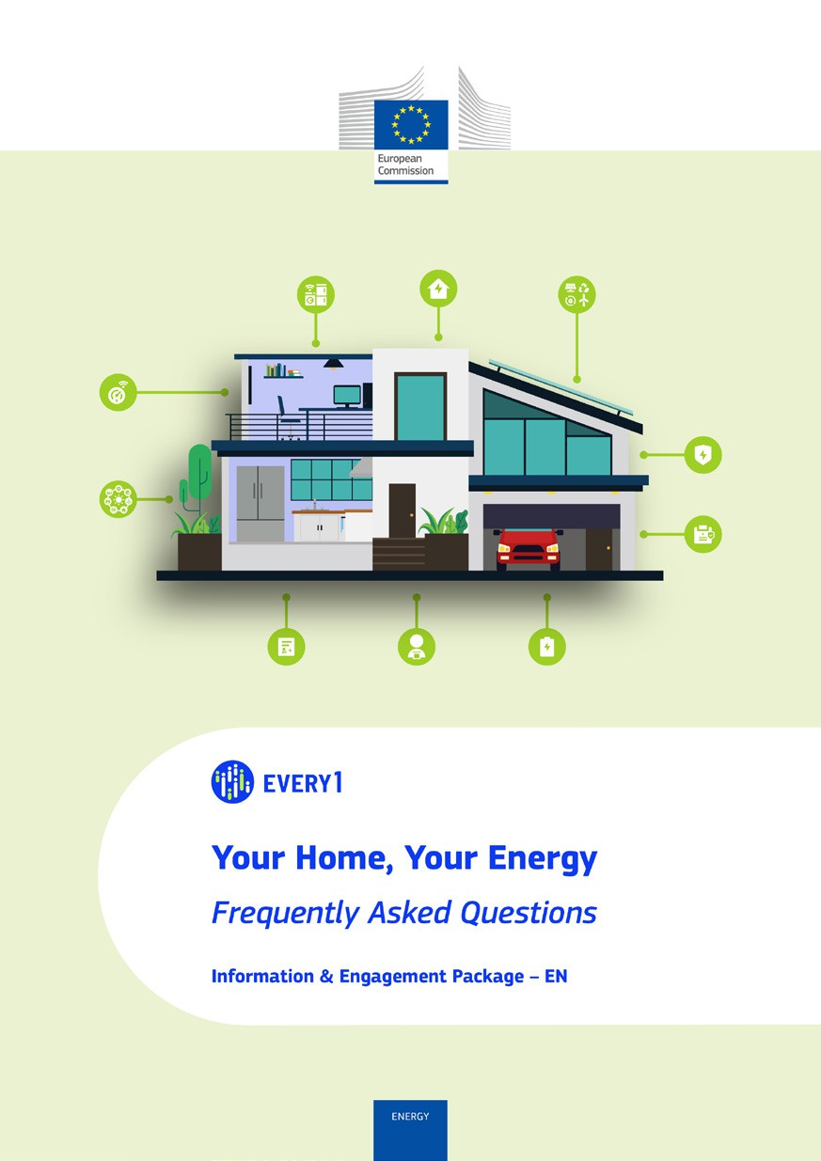
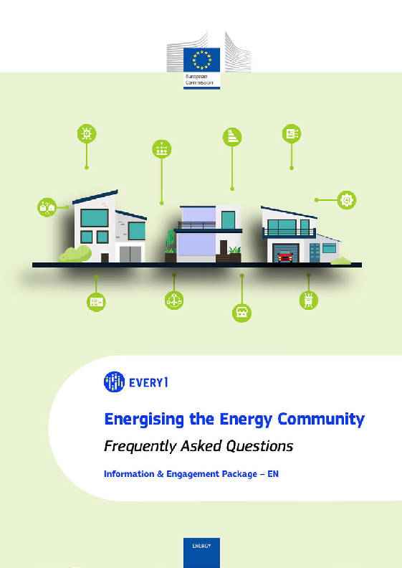
FAQ

Poster
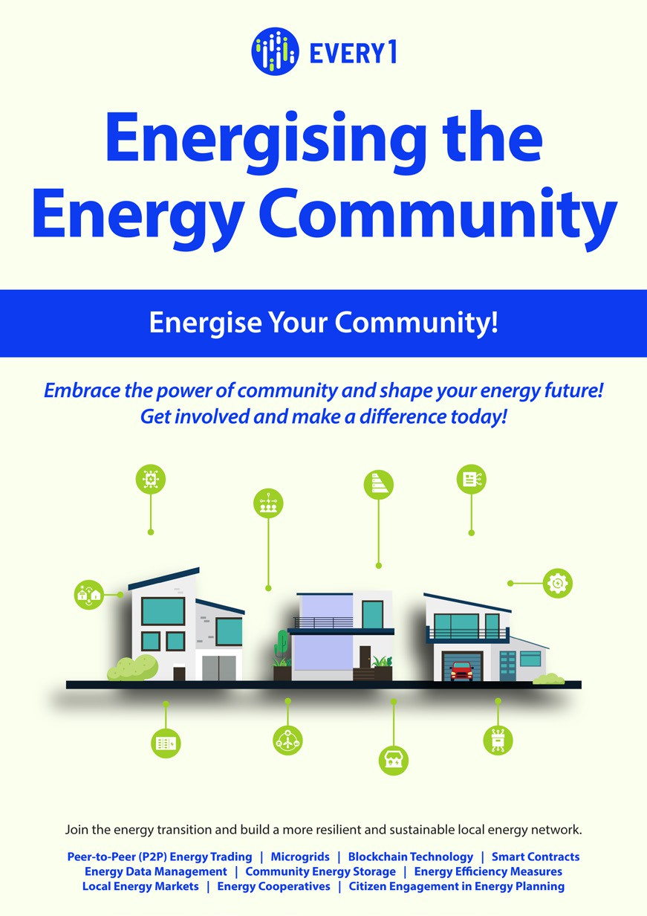

Die Energiegemeinschaft mit Energie versorgen
Ein praktischer Leitfaden für Mitglieder der Energiegemeinschaft
Informations- und Engagementpaket – DE

Wir würden uns über Ihr Feedback freuen.
Ihre Erkenntnisse und Empfehlungen sind für uns bei der Erstellung dieses Lernmaterials sehr wertvoll.


